Mejora en la toma de decisiones operativas en la mina Animón
con la implementación del software SIPEG
(Minería 4.0 – Sistemas de control e integración de operaciones)

Luis Felipe Vera López¹,

¹ Autor: Compañía Minera Chungar S.A.C., Av. Manuel Olguín 373 Piso 7, Lima, Perú
(e-mail: lvera@volcan.com.pe y celular: 999380973)

RESUMEN
El presente trabajo muestra el impacto que ha tenido la creación de un Centro de Control Operativo en la unidad Animón y la implementación del software SIPEG (Sistema de Planificación y Ejecución de Guardia) para el mapeo de las actividades diarias desarrolladas dentro de la mina.
El adecuado control, aplicado en los trabajos realizados, ha generado impactos positivos, revirtiendo resultados adversos dentro de la operación. Las desviaciones ocurridas dentro de la mina son reportadas a las jefaturas a la brevedad, para minimizar el tiempo de respuesta y corrección, evitando afectar los resultados operativos del día a día.
A la fecha, el área viene siendo un gran soporte operacional, brindando a la mina un respaldo que no se tenía antes de su creación.
La información manejada dentro del área cuenta con la confianza plena de la gerencia y superintendencias, la cual es usada para mejorar la toma de decisiones y buscar la excelencia operativa que se desea tener como operación.
1. Introducción
La gestión de las operaciones mineras subterráneas requiere tomar decisiones operativas de manera dinámica y compleja. Para esto es necesario brindar oportunamente y sin retraso toda la información operativa posible a los ingenieros de minas. La falta de comunicación y la nula toma de decisiones muchas veces generan ineficiencias e incrementos de costos operativos.
En 2021, el equipo directivo de la mina Animón reconoció la necesidad de mejorar la confiabilidad operativa y la productividad. Para lograr estos objetivos, idearon un proyecto para establecer un plan de guardia unificado, exhaustivo y digital. Este plan buscaba garantizar que los trabajos cruciales en cada labor se ejecuten de acuerdo con los planes y que ningún trabajo importante deje de hacerse o se realice de forma inadecuada, reduciendo en última instancia la frecuencia de los imprevistos, amentando la confiabilidad y seguridad del personal.
Lograrlo implicaba cambios significativos en sus procesos de trabajo: incrementar el registro de datos, mejorar la comunicación al interior de la mina y pasar de las discusiones en papel y el seguimiento de datos en hojas de cálculo a una tecnología que pudiera ser utilizada fácilmente por todos los involucrados.
En 2022, los principios fundamentales de esta iniciativa interna se fusionaron con la implementación de una iniciativa corporativa basada en la herramienta SIPEG en todas las operaciones de la mina.
Esto ha permitido identificar los principales problemas suscitados guardia a guardia y generar adecuadas herramientas para la toma de decisiones:
- Planificación de la guardia: Los jefes de guardia programan al inicio de cada turno las actividades operativas a desarrollarse, generando un ciclo de tareas a ser realizadas durante la guardia, asignando equipos y operadores. Al finalizar esto se emite un reporte con los trabajos programados, con mayor énfasis en las voladuras, esto sirve de guía a los encargados para poder realizar adecuadamente las actividades en interior mina.
- Identificación de desvíos e incumplimientos: Al cierre, los encargados de cada guardia realizan un reporte de actividades ejecutadas y no realizadas, indicando el motivo por el cual no se han ejecutado trabajos programados. Esta información permite identificar responsabilidades y desviaciones, para priorizar los principales problemas para abordarlos a la brevedad.
- Control de los equipos en mina: Durante la guardia se reportan los problemas mecánicos producidos en los equipos de la mina, la hora de inicio de parada, así como el motivo y la operatividad del equipo afectado. Esta información es recibida y difundida por señal abierta, lo que permite a la supervisión poder gestionar adecuadamente sus equipos con el objetivo de cumplir con los trabajos asignados.
Para lograr estos puntos, se tuvo que trabajar extensamente con la supervisión de operaciones, capacitándolos en el uso del software y con los operadores, para que usen adecuadamente sus radios, para reportar los trabajos que están realizando en tiempo real, ya que el principal objetivo es tener los reportes al 100% sin retraso alguno.
El Centro de Control Operativo ha planteado dar soporte integral a las principales áreas operativas dentro de la unidad minera: Operaciones mina, geología, planeamiento, sostenimiento, mantenimiento mecánico, eléctrico, y otros.
Para ello han generado una serie de reportes durante el transcurso del turno, permitiendo ver el avance de las actividades, el detalle de la programación efectuada y los resultados operativos al finalizar la jornada laboral. El manejo ágil y la difusión de la información de la guardia saliente permite a la entrante adecuar su planificación para cumplir con las metas físicas y por ende con los objetivos de la organización.
2. Objetivos
- Objetivo general:
  - Garantizar el cumplimiento de los planes de producción y avances, alineados a los estándares de seguridad de Volcan.

- Objetivos específicos:
  - Mapeo de los principales desvíos y cuellos de botella durante la guardia.
  - Seguimiento y control en tiempo real a las actividades en interior mina.
  - Soporte continuo a la operación.
  - Digitalización y centralización de la información operativa.
  - Entrega de reportes a todo nivel.

3. Compilación de Datos y Desarrollo del Trabajo
Para poder lograr estos objetivos, mencionados en el punto anterior, se diseñó un plan estratégico, el cual consiste en los siguientes puntos:
- Implementación del Centro de Control Operativo.
- Generación del SIPEG.
- Identificación de los principales procesos operativos a controlar:

  - Proceso 1: Cumplimiento del plan de producción y avance mensual.
  - Proceso 2: Gestión del contratista de operaciones.
  - Proceso 3: Control de la extracción en interior mina.
  - Proceso 4: Gestión de la flota operativa.
  - Proceso 5: Sostenimiento (lanzado de shotcrete)
  - Proceso 6: Control del sistema de bombeo.
3.1 Implementación del Centro de Control Operativo
Uno de los principales pilares de este proyecto fue la creación de un Centro de Control Operativo en la unidad.
Originalmente se contaba con un solo personal por turno, con soporte básico a la operación: apoyar en algunas coordinaciones, informar de algún bloqueo de vías, registrar las inoperatividades de los equipos o difundir ciertas indicaciones a solicitud de los jefes de guardia. Este apoyo no era suficiente para lograr los cambios que se estaban buscando.
Por ello se tomó la decisión de hacer cambios, crea una nueva área que se encargaría de hacer un mapeo con un alcance integral de todas las actividades en interior mina. Así nació el Centro de Control Operativo, con un supervisor encargado, analistas para cada guardia y la incorporación del personal empleado previamente, aprovechando su experiencia, fundamental para el éxito de la nueva área.

 | Antes | Ahora
Organigrama | 4 empleados | 1 supervisor  3 analistas  4 empleados
Horario de control | 07:00 – 06:15  Doble turno | 24/7  365 días
Controles realizados | 3 | 9
Visibilidad de la información | N/A | Reportes de guardia  Reuniones gerencia  Reuniones corp.
Reportes emitidos | N/A | 7 reportes  A nivel de  superintendencia  y gerencias
Ilustración 1
Organigrama del Centro de Control antes y después
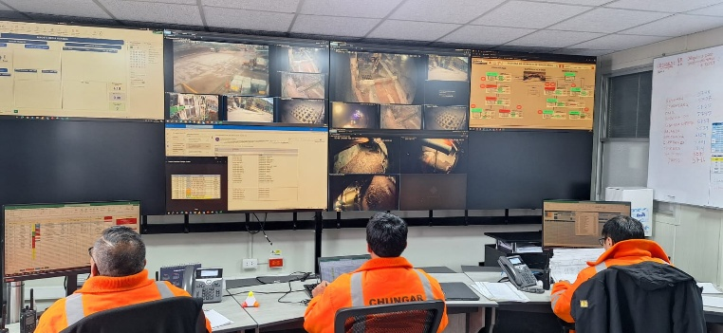

Ilustración 2
Oficinas Centro de Control

3.2 Generación del SIPEG
Otro pilar del proyecto fue la incorporación de un sistema de productividad, que mida la planificación de la operación, generando reportes comparativos entre lo planeado y lo ejecutado, con el objetivo de eliminar la variabilidad del cumplimiento del plan operativo en el día a día.
Así nació el SIPEG, una herramienta desarrollada a medida, elaborada por Volcan para visualizar en tiempo real la ejecución de los trabajos programados, además de garantizar la seguridad en la operación.
Al inicio de cada turno, los jefes de guardia ingresan al sistema las actividades a realizar, tales como limpieza, sostenimiento, perforación o voladura. Durante el desarrollo de la guardia se recibe de manera radial el informe de los trabajos ejecutados, de parte de los operadores. Luego los jefes de guardia le dan conformidad o indican el motivo por el cual no se desarrolló la actividad programada.
Por último, a fin del turno, se da un cierre al cumplimiento de los trabajos y se procede a emitir reportes operativos, dirigidos a las superintendencias y gerencias de la unidad.
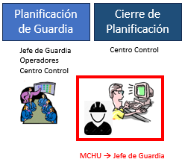
Ilustración 3
SIPEG Paso N°1

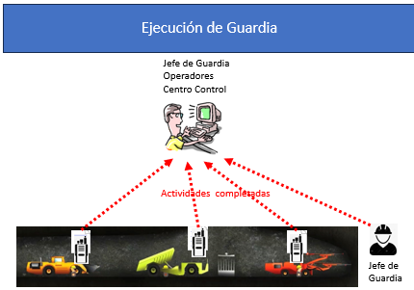
Ilustración 4
SIPEG Paso N°2
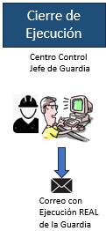
Ilustración 5
SIPEG Paso N°3
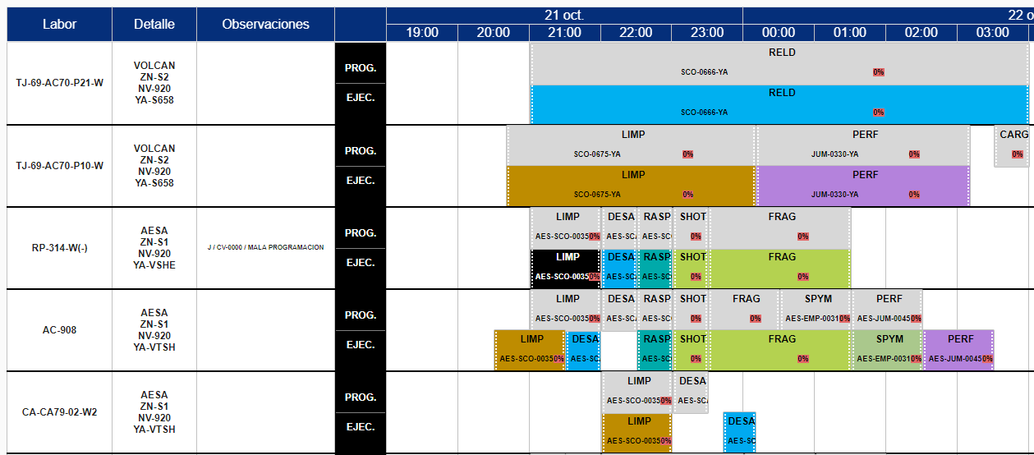
Ilustración 6
SIPEG Tablero de Control

3.3 Identificación de los principales procesos a controlar
En coordinación con las superintendencias y gerencia se identificaron 6 procesos que afectan directamente el cumplimiento de los objetivos de producción y avance. Para cada uno de estos se elaboró un plan de control y seguimiento, que permite detectar oportunamente los desvíos ocurridos en el día a día y generar planes de acción que puedan contrarrestarlos. A continuación, se detallarán los planes de cada uno de los procesos identificados.
Proceso 1
Cumplimiento del plan de producción y avances mensual

Al inicio de cada mes, el área de Ingeniería y Planeamiento entrega el plan mensual, que indica, con detalle, las labores que serán ejecutadas en el transcurso del mes.
Este plan señala de manera diaria el tonelaje a producir y los metros de avance a desarrollar, para poder cumplir con las metas. El programa que se elabora al inicio de cada guardia debe estar alineado con dichas metas. De no ser así, se generarían brechas entre el plan y el real, que serían difíciles de subsanar a lo largo de los días. Para evitar esto, a las primeras horas de inicio de la guardia, el Centro de Control Operativo realiza la difusión de las voladuras programadas.
En este reporte se detallan las labores en las que se realizarán los disparos y la cantidad de mineral que se planea explotar. El reporte es compartido con el área de planeamiento, que da su visto bueno si es que los avances y la producción están acorde al programa del día. De no ser así, se deberán replantear los disparos para alinearlos a los objetivos respectivos del día.
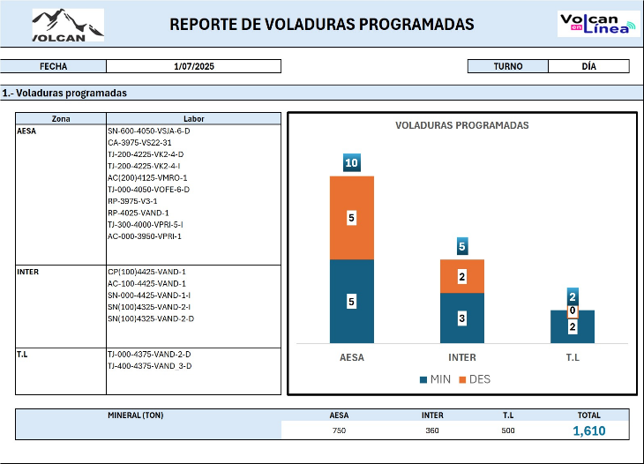Tabla 1
Reporte de voladuras programadas
La planificación a inicios del mes no puede prever sucesos ocurridos en la mina en días posteriores a su elaboración, tales como una inundación de labores, baja en la ley de mineral en algunas zonas o fallas en los equipos, entre otros. Por esto se debe realizar un mapeo de las labores no programadas en las fechas planeadas, con su justificación, lo que mide la adherencia al plan mensual, permite ir ajustando y mejorando la planificación para los próximos meses.
Al finalizar cada turno, los jefes de guardia de cada una de las distintas zonas de la mina se comunican con el Centro de Control Operativo para validar la ejecución de las voladuras programadas, reportar si hubo algún cambio interno en la programación, indicando el motivo del incumplimiento. Con la información brindada se emite un reporte con el cumplimiento de las voladuras de la guardia.
Este reporte se almacena en una base de datos mensual, el cual permite medir el porcentaje de cumplimiento del programa, identificar desvíos y los principales motivos (usando el principio de Pareto) para no cumplir el plan establecido. Estos resultados son mostrados semana a semana durante el planeamiento, para que sea de conocimiento de todas las áreas.
Con esta información, se elaboraron planes de acción para revertir los incumplimientos y atacar las razones que los motivan.
Proceso 2
Gestión del contratista de operaciones

El principal socio estratégico para el logro de los objetivos de avance y producción en la operación es la contratista de operaciones, que se encarga de realizar los trabajos de desarrollo de la mina y aportar un 50% de la producción mensual.
Es fundamental consolidar la información y darle el soporte necesario para que logre ejecutar la totalidad de los trabajos programados, que asegurarán el ciclo de minado y el cumplimiento de las metas físicas mensuales.
El plan de trabajo establecido con ellos consta de los siguientes pasos:
  - Coordinación a inicio de guardia de las actividades a desarrollar en interior mina, entre la jefatura de mina y de la contrata se establecen los disparos a ejecutarse en el turno.
  - Si no se cumple con las labores del plan mensual, se buscan reemplazos que puedan aportar la misma cantidad de tonelaje y metros de avances programados para la fecha.
  - Luego de esta coordinación, los disparos son programados en el SIPEG y son difundidos a los jefes de las áreas operativas.
  - Al final de cada turno, los jefes de guardia llaman al Centro de Control Operativo y reportan el éxito de sus voladuras o en caso contrario, el motivo por el cual estas no han podido ejecutarse.
  - Las desviaciones son registradas en el SIPEG y se genera una base de datos. Posterior a esto, se realiza una conciliación para determinar a los responsables del incumplimiento de las voladuras, firmado por las jefaturas de ambos lados, siendo el Centro de Control Operativo un intermediario en los acuerdos.
  - Por último, al finalizar el mes, se emite un reporte con las voladuras ejecutadas, los incumplimientos y las responsabilidades acumuladas. Esto facilita el pago de servicios del contratista, ya que este cuenta con un contrato de PUs escalado, por lo que toca determinar claramente el rango de precios con que se pagarán las tareas realizadas.
Gracias al control y la conciliación gestionada, la valorización mensual se realiza con una total transparencia, lo que permite aumentar la confianza entre la compañía y la contrata, generar una sinergia para conseguir de manera conjunta los objetivos trazados en el mes.

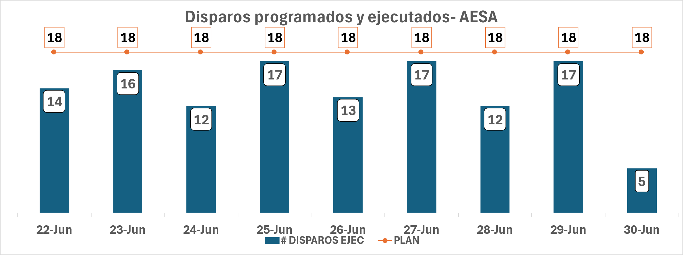
Gráfico 1
Disparos programados vs ejecutados
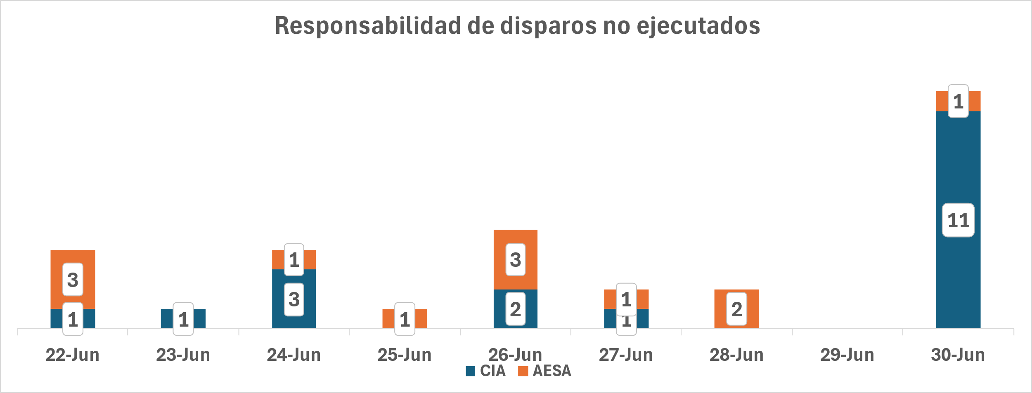
Gráfico 2
Responsabilidad de disparos

Proceso 3
Control de la extracción en interior mina

Toda voladura genera una cantidad de toneladas de mineral o desmonte, según el tipo de labor. El mineral generado debe ser extraído a superficie y llevado hasta la planta de tratamiento para ser procesado, tratado y finalmente comercializado. El desmonte es también extraído a superficie y almacenado en las desmonteras o usado como relleno dentro de la mina, según la necesidad de la operación. El proceso es realizado con volquetes, que se encargan de transportar el material desde las cámaras de acumulación hasta puntos de izaje a la superficie.
Una correcta gestión de los volquetes permite cumplir con el plan de tratamiento de mineral y evitar la saturación del desmonte, que complique el desarrollo de las labores de avances.
El Centro de Control Operativo recibe los reportes emitidos por los operadores de volquetes, con la hora de salida del taller y entrada a mina, así como la cámara para el carguío de mineral o desmonte, según lo designa el supervisor de extracción.
De igual forma, los mecánicos de cada empresa contratista se comunican con el Centro de Control Operativo para reportar el estatus completo de su flota, indicando los volquetes se encuentran operativos y los que presentan desperfectos, detallando las fallas presentadas. Con estos reportes se informa a las superintendencias de mantenimiento y a la gerencia el tamaño de la flota con la que se iniciará el turno de trabajo. A lo largo del día, el número de volquetes puede variar conforme se solucionen las fallas mecánicas existentes o surjan nuevas. Estos cambios se reportan cada hora a los involucrados en el proceso de extracción. En caso de que la flota se reduzca, se da prioridad a las labores relacionadas con el mineral. Por el contrario, si la flota aumenta, se aprovecha para realizar tareas de limpieza en labores que no estaban contempladas en el plan de trabajo.
En un trabajo conjunto con el Área de Geología, se envía el listado de labores a fin de turno y lo devuelven colocando las leyes de cada una de las labores, indicando si existen modificaciones en el proceso de extracción, como que una labor considerada de mineral es ahora desmonte o viceversa.
Con esta información se tiene un mapeo de la cantidad de mineral que se va a extraer durante la guardia y la ley de cabeza de este que llegará a la cancha de tratamiento.
Con el apoyo del Área de Ingeniería y Planeamiento, se ha podido mapear las cámaras de carguío en interior mina y relacionarlas a la labor de mineral disparada más próxima, según su cercanía. Así, es posible realizar un rastreo de la procedencia del mineral almacenado en la cámara.
En base al listado de labores entregado por Geología, se consideran únicamente las cámaras de carguío de donde se realizará la limpieza del mineral.
El operador de volquete reporta al Centro de Control la cámara desde donde realiza el carguío. Si está fuera del listado considerado para la guardia, se procede a realizar la consulta con la supervisión de extracción y a lanzar la alerta de una posible contaminación del mineral. Esta advertencia temprana ha podido evitar la alteración de la ley del mineral y ha permitido cumplir con la ley programada para la guardia.
Al finalizar el turno, cada operador de volquete finaliza sus actividades indicando la cantidad de viajes realizados, que son validados por el reporte del operador de scoop en dicho punto.
Así, es posible saber cuántos viajes se han extraído de cada labor disparada y asignar proporcionalmente el tonelaje aportado por labor limpiada, según el número de viajes que señala el reporte oficial de balanza con el pesaje de mineral de la guardia.
Finalmente se envía un reporte a las áreas operativas con la distribución exacta del tonelaje a tratar según la labor de procedencia.
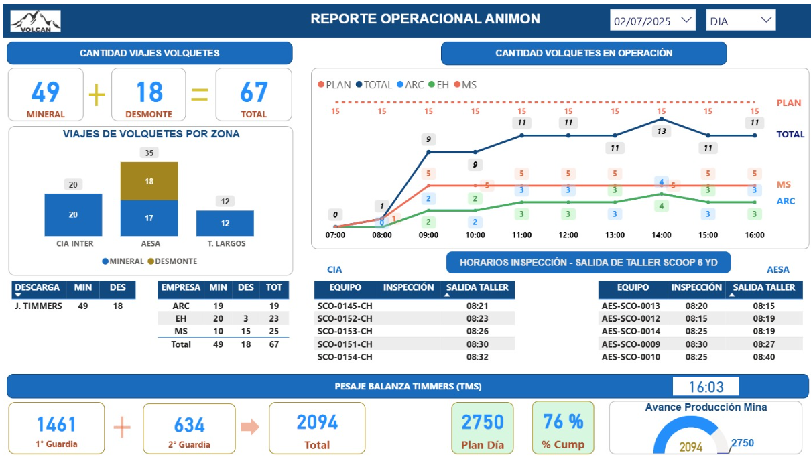
Gráfico 3
Reporte horario de volquetes y tonelaje
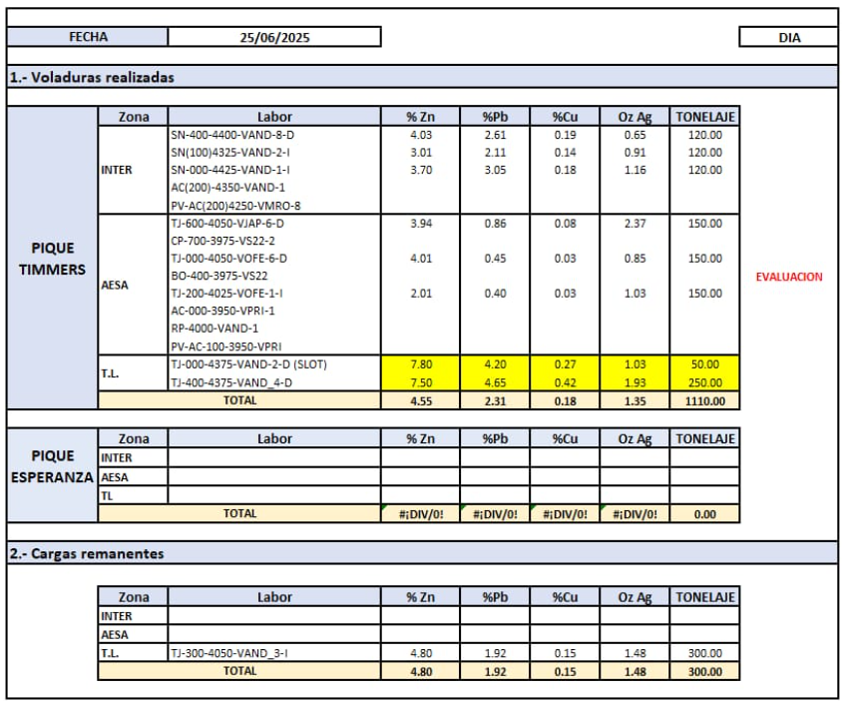
Gráfico 4
Reporte de geología
Proceso 4
Gestión de la flota operativa

La mina Animón es una operación mecánica (trackless), por lo que cuenta con mayor flexibilidad y productividad en la operación, en comparación con una mina del tipo convencional.
Los equipos que componen la flota operativa son: scooptrams de 4 y 6 yd³, jumbos, raptors, empernadores, desatadores, dumpers y utilitarios.
Cada uno de estos equipos cumple una función específica para alcanzar los objetivos de avance y producción planteados. Por eso es necesario contar con la mayor disponibilidad mecánica de la flota durante la guardia.
Para poder cumplirlo, se ha coordinado con el área de Mantenimiento Mecánico para brindar el soporte requerido. Al inicio de cada turno, los mecánicos de las distintas flotas se comunican con el Centro de Control Operativo para informar el estado actual de los equipos que tiene asignados. En este reporte informan la hora exacta en que terminó la inspección del equipo, alguna inoperatividad que se haya encontrado durante la revisión o si entrará en mantenimiento programado.
Esta información se comunica al inicio del turno el estado completo de la flota para que los encargados de mina puedan organizar las actividades de la guardia. A medio turno se envía una actualización del estado de los equipos, indicando cuales se han reincorporado a la operación o han sufrido algún desperfecto. Para lograr la mayor disponibilidad de los equipos el Centro de Control Operativo se encarga de recibir las inoperatividades y transmitirlas inmediatamente al área de mantenimiento mecánico.
Al recibir el reporte se solicita el código del equipo, el motivo de falla detallado, la ubicación exacta del equipo y la hora en que se produjo la avería. Una vez recibidos los datos, la comunicación con el área de mantenimiento se da de manera inmediata, transmitiéndole a detalle la información brindada por el operador.
Luego de corregida la falla mecánica, tanto el mecánico como el operador se comunican con el Centro de Control para reportar el levantamiento de la observación.
Todos los eventos producidos durante la guardia son registrados en el SIPEG, que emite un reporte con los mantenimientos realizados (equipo, hora de inicio, hora de fin y motivo) y el estado final del equipo.
Este informe es muy útil para la guardia entrante, que puede prever con cuanta flota va a contar a primeras horas y priorizar qué equipos deben ser atendidos al inicio del turno para no afectar las actividades programadas.
Con los datos registrados en el SIPEG se pueden identificar los principales motivos de inoperatividad de las flotas y generar planes de acción para reducir estos al mínimo.
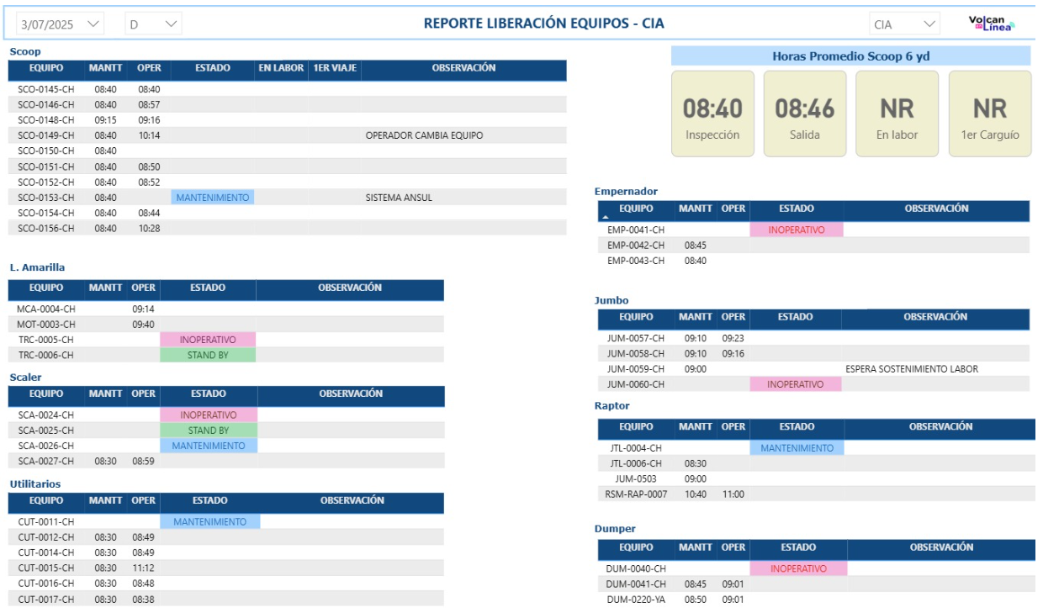
Gráfico 5
Reporte de liberación de equipos
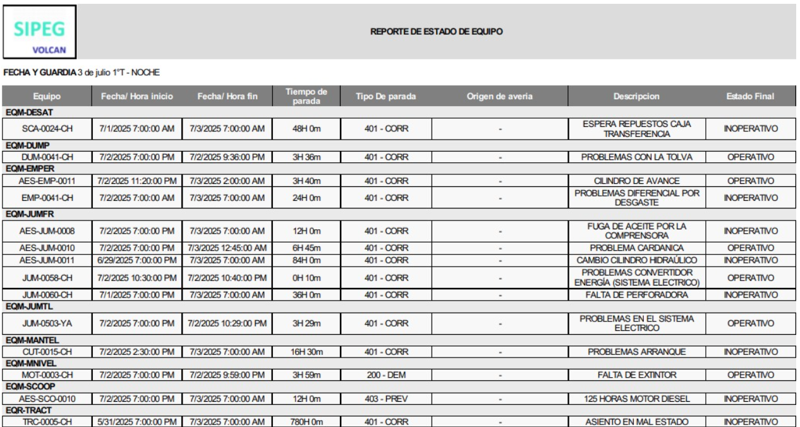
Gráfico 6
Reporte de estado de equipos

Proceso 5
Sostenimiento (lanzado de shotcrete)

El principal método de sostenimiento es el lanzado de shotcrete en las labores de avance, producción y pasivos.
Buscando gestionar el consumo óptimo de shotcrete en la mina para cubrir las necesidades operativas, se realiza una coordinación previa al inicio de las actividades, que indica qué labores van a ser sostenidas durante la guardia.
Identificadas las labores, el sostenimiento con shotcrete es programado en el SIPEG con una prioridad de lanzado. El software emite un reporte dirigido al Área de Geomecánica con el listado de labores a ser sostenidas, para que revisen las labores e indiquen el tipo de mezcla a ser aplicado en cada punto.
La recomendación geomecánica es enviada a la Planta de Concreto, que se encarga del despacho de la mezcla.
Desde el Centro de Control Operativo se realiza el mapeo de la flota de mixers y robots, encargados del proceso de lanzado de shotcrete.
Se solicita a los operadores de mixers la hora de salida de taller y la llegada a la planta y se registra la hora de salida del taller de los robots. Con esto se calcula y reporta la cantidad de flota total para el proceso de lanzado de shotcrete.
Durante la guardia se hace un mapeo de la ruta de la flota de mixers, marcando hora de llegada a la labor, hora de inicio y fin de lanzado, así como el retorno a la Planta de Concreto para realizar un nuevo ciclo de trabajo.
En este mapeo se identifica retrasos operativos, siendo el principal la falta de condiciones en las labores a sostener. Al llegar el mixer y el robot a la labor, la encuentra en proceso de limpieza, desquinche y/o raspado, lo que genera tiempos muertos en el ciclo y acorta el tiempo de vida de la mezcla. En caso la mezcla de shotcrete se acerque al fin de su vida útil, el Centro de Control difunde una alerta al jefe de guardia encargado para priorizar las actividades en la labor a sostener o en caso de no ser posible, derivar la mezcla a otra labor que presente condiciones.
Optimizando el ciclo de limpieza de labores y lanzado se puede aumentar la cantidad de labores sostenidas durante la guardia, asegurando la continuidad de del ciclo de minado.
Finalizando la guardia, se registran los lanzados en el SIPEG y se emite un reporte con los resultados del proceso y los principales KPIS operativos.
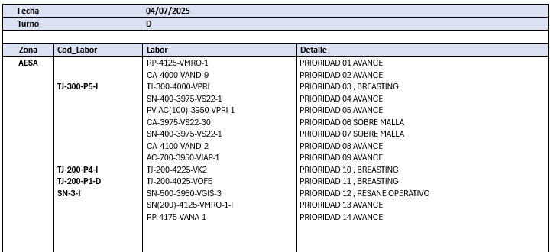
Gráfico 7
Reporte de listado de labores
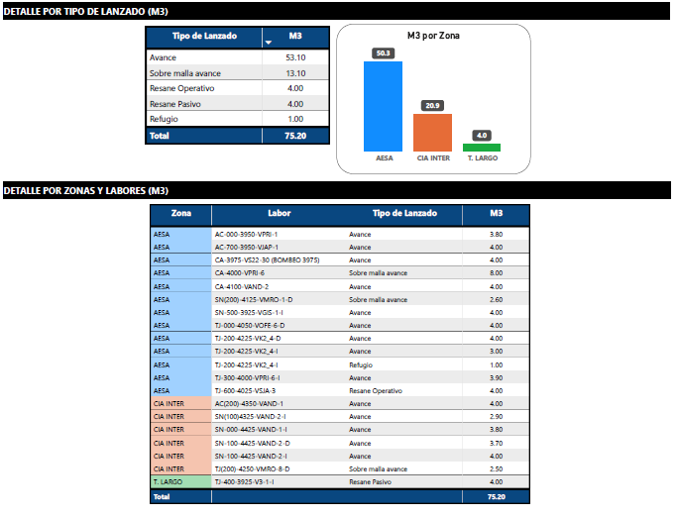
Gráfico 8
m3 lanzados por tipo y labor
Proceso 6
Control del sistema de bombeo

Al dar seguimiento a los principales problemas que afectan el correcto desempeño de la operación, se logró detectar que el principal motivo para el incumplimiento de disparos son las fallas en el sistema de bombeo.
Estas fallan causan inundaciones, que obligan a ejecutar trabajos de bombeo no programados para evacuar el agua en exceso.
Para poder revertir esta situación, se trabajó con el Área de TICA (Tecnologías de la Información y las Comunicaciones) en la implementación de un sistema de control de las principales cámaras de bombeo en interior mina.
Se instalaron, además, cámaras de video en las pozas de bombeo para tener control visual. Este sistema genera alertas en caso esté por producirse un desborde en alguna cámara o si algún tren ha dejado de funcionar.
Cuando esto sucede, el Centro de Control Operativo se comunica inmediatamente con el Área de Bombeo para que se dirijan a la brevedad a la cámara observada y subsanen la falla reportada. Implementar estas alertas tempranas ha reducido la cantidad de eventos producidos por inundaciones y mejorar el desempeño del sistema de bombeo.

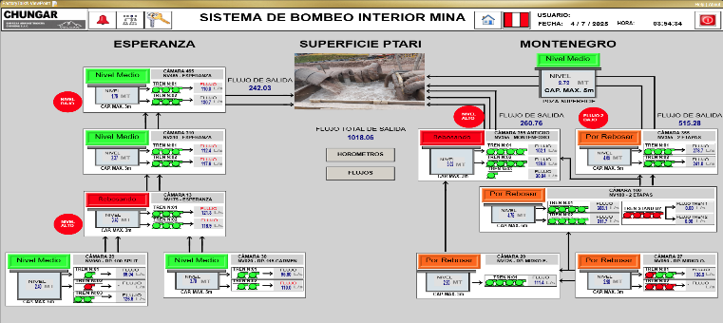
Gráfico 9
Tablero del sistema de bombeo
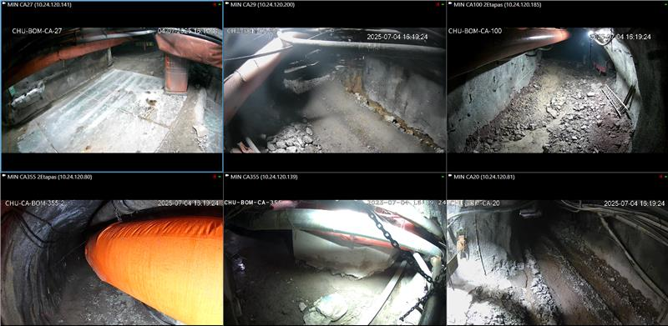
Ilustración 7
Cámaras de video en pozas de bombeo
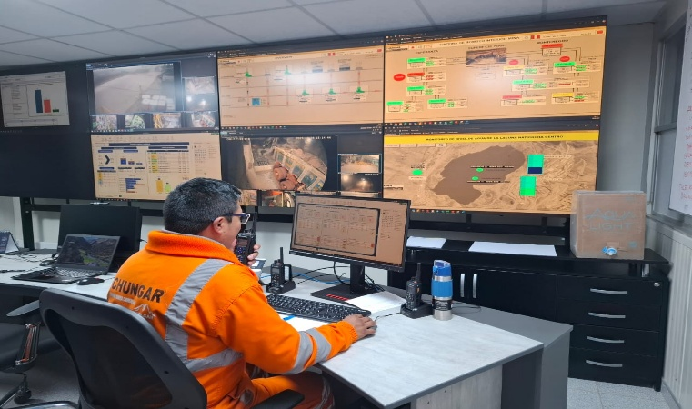
Ilustración 8
Reporte de alerta de bombeo

4. Presentación y discusión de resultados

Gracias a la implementación del Centro de Control se ha podido conseguir los siguientes resultados en la gestión de la información y los reportes dentro de la unidad:
- Cumplimiento del plan de producción y avance mensual.

Emisión de un reporte a fin de guardia, comparando los disparos planeados con los ejecutados y detallando el motivo del incumplimiento. Con este reporte se proyecta la producción para la guardia entrante y se puede alinear el nuevo plan para alcanzar la cantidad de mineral requerido en el día.
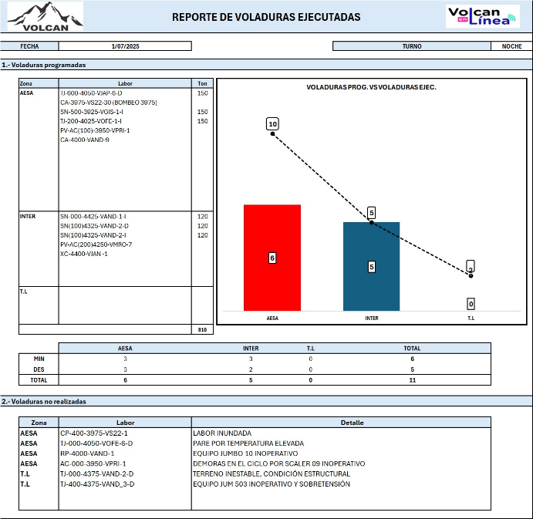
Tabla 2
Reporte de voladuras ejecutadas
Elaboración de análisis con los principales motivos de incumplimiento, que sirven para generar planes de acción en base a los desvíos identificados.
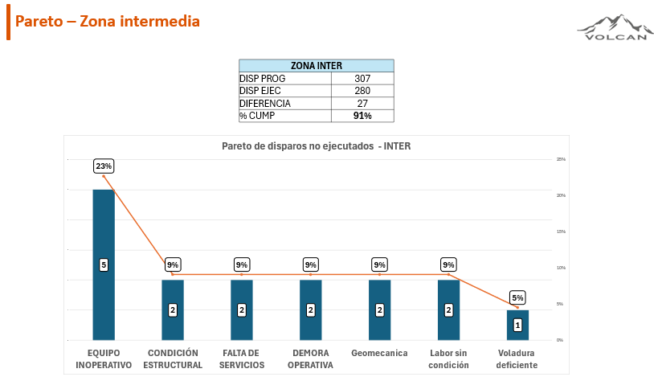
Gráfico 10
Análisis de incumplimientos
- Gestión del contratista de operaciones.
Se identifican y expresan con claridad, de guardia a guardia, los desvíos generados en el plan del contratista, así como su responsabilidad en estos.
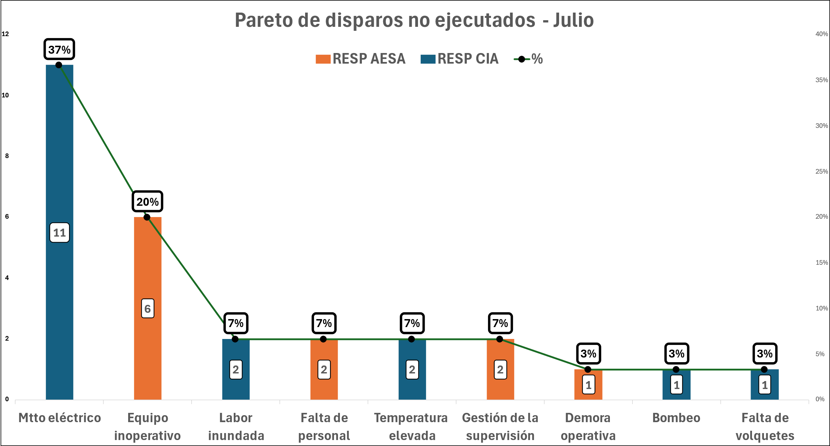
Gráfico 11
Análisis de incumplimientos
El proceso de valorización mensual se simplifica al tener detalladas las responsabilidades de los incumplimientos.
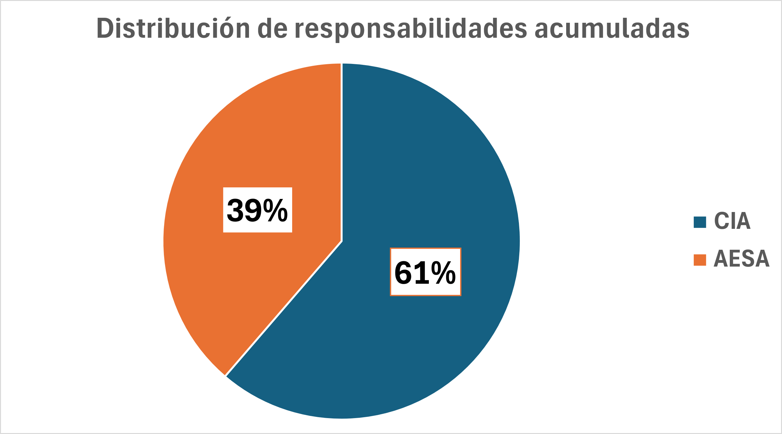
Gráfico 12
Distribución de responsabilidades
- Control de la extracción en interior mina.
Se ha podido mapear la cantidad de volquetes por hora, así como los picos y las bajas en la producción. Así podemos planificar para contar con una cantidad constante de volquetes desde la hora más pronta posible.
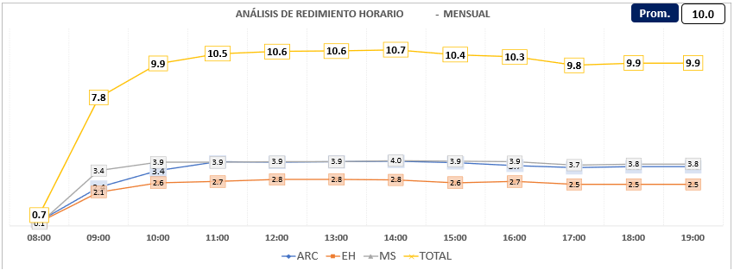
Ilustración 9
Promedio mensual de volquetes por hora
Se cuenta con KPIs por guardia y el acumulado mensual, para poder proyectar la producción de los próximos días en base a las tendencias del mes y coordinar con los contratistas para mejorar sus rendimientos.

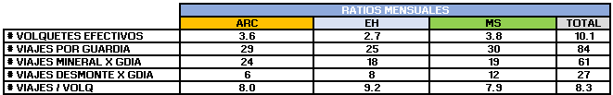
Tabla 3
Se ha podido distribuir precisamente la producción del día por labor y llevar un mejor control de las leyes de cabeza del mineral. Limitar la producción en algunas labores de baja ley y ampliarla en labores no planificadas donde se ha encontrado mineral.
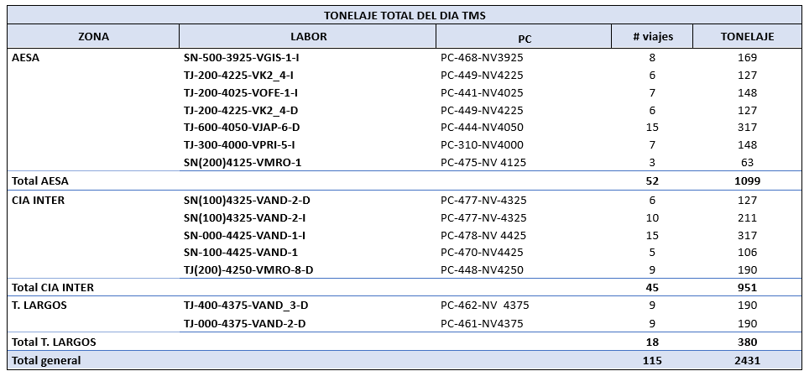
Gráfico 13
Distribución del tonelaje por labor
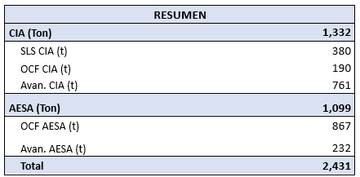
Gráfico 14
Distribución del tonelaje por método y zona

- Gestión de la flota operativa.
Se controla y reporta en tiempo real el estado operativo de los equipos en interior mina, informando la hora de falla, el motivo y la hora de retorno a operaciones.
Así, es posible elaborar análisis para identificar las principales causas de inoperatividad y planear como subsanarlas en el futuro próximo.

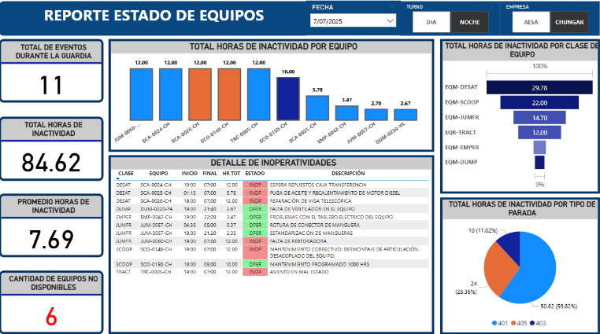
Gráfico 15
Reporte de estado de equipos
- Sostenimiento (lanzado de shotcrete)
Se cuenta con KPIs de la flota de mixers y robots y el performance que tienen durante el mes.
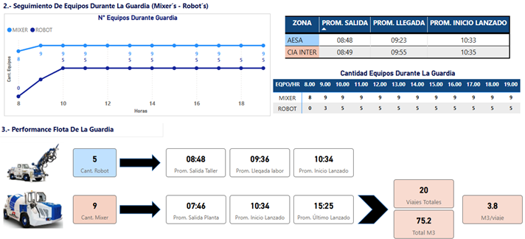
Gráfico 16
Reporte de performance de la flota
Es posible controlar el tipo de lanzado durante el mes y -de ser necesario- limitar la producción en algún tipo específico.
De igual modo, se puede distinguir los motivos de desechos de shotcrete y asignar un responsable.

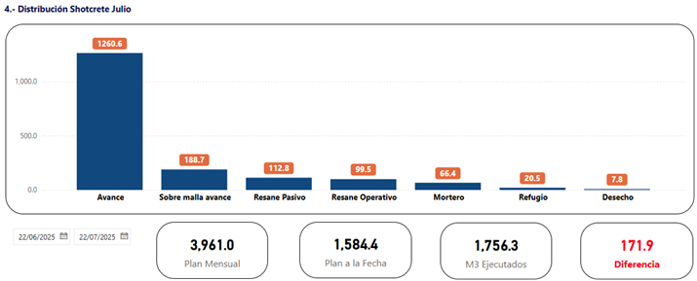
Gráfico 17
Distribución mensual de shotcrete por tipo de lanzado

5. Conclusiones
- La implementación del Centro de Control Operativo y el software SIPEG en la unidad de Animón ha generado un importante impacto en el día a día de la operación. Brinda apoyo continuo para las coordinaciones de trabajos, siendo un soporte permanente para la supervisión y trabajadores de Chungar.
- Se ha logrado visualizar y exponer la problemática en el desempeño de la operación minera.
- Se ha centralizado el almacenamiento de los resultados operativos en una sola área, sirviendo como una base de datos para toda la unidad.
- Los KPIs y resultados son difundidos a todo nivel y expuestos para los principales líderes y gestores dentro de la empresa.
- Se han generado planes de acción oportunos para contrarrestar las desviaciones operativas del día a día.
- La información manejada en el área permite implementar nuevas oportunidades de mejora a futuro, tales como:
  - Participación en la elaboración de TDRs y contratos al verificar y validar los KPIs propuestos.
  - Incrementar la utilización de los equipos de perforación al realizar un mayor seguimiento a sus actividades.
  - Mejorar los rendimientos de la flota de volquetes al aumentar la cantidad de viajes por guardia actuales.
  - Alcanzar un 100% de cumplimiento de los disparos programados.

6. Anexos
7. Referencias bibliográficas
8. Ilustraciones / Imágenes / Tablas
9. Videos

Luis Felipe Vera López
Breve reseña profesional
Ingeniero de minas peruano, con experiencia en minería subterránea. Se ha especializado en las áreas de productividad, gestión de procesos mineros y proyectos. Activo en temas mineros desde 2015. Ha liderado áreas de costos y productividad para empresas contratistas mineras. Se encargó de implementar desde cero el área de Centro de Control Operativo en la unidad de Chungar, propiedad de Volcan. Área de la cual es encargado desde noviembre 2022 a la fecha.

